趋势杀毒软件服务器病毒库离线更新文档
1.打开趋势杀毒网站
http://www.trendmicro.com.cn/cn/index.html
2. 在网站最下方点击 产品试用下载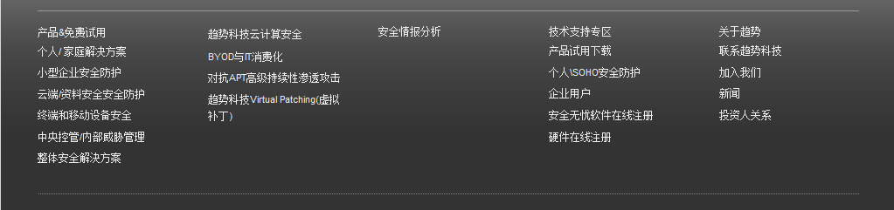

3. 再新页面右下角 点击 病毒码离线更新工具(TSUT)
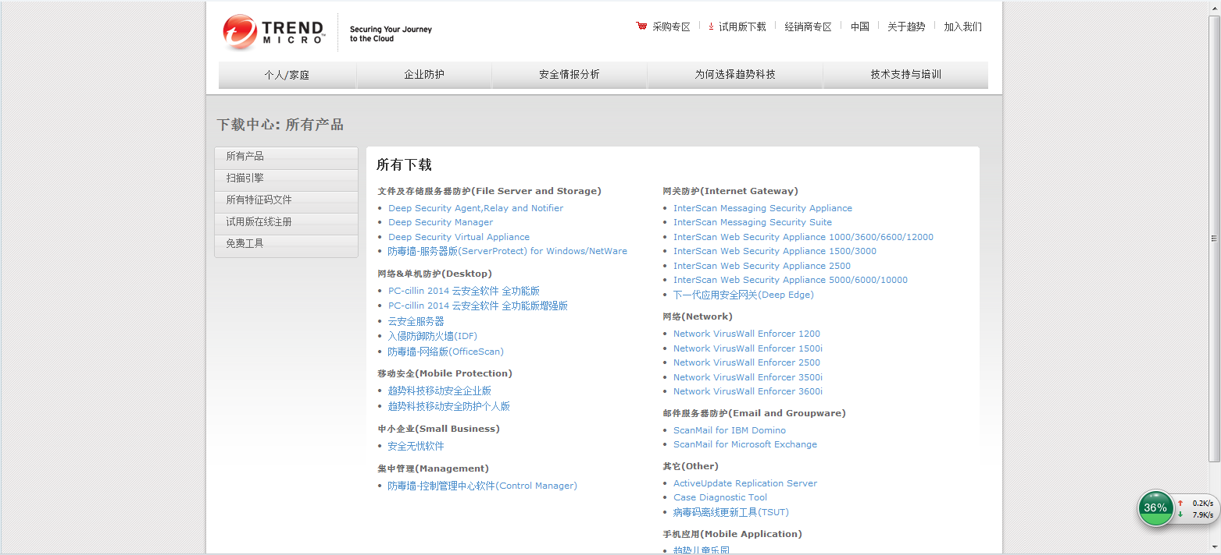

4. 在新页面中点击 TSUT(china pattern) 后的绿色向下箭头

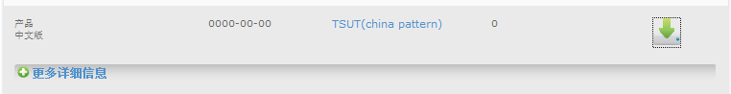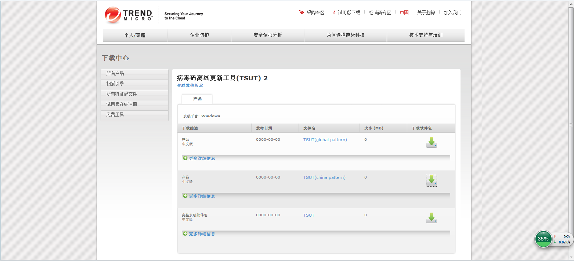

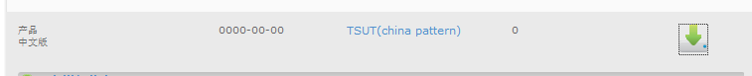

5.在新页面中 点击下载 TSUT_11.138.60.asp 压缩包

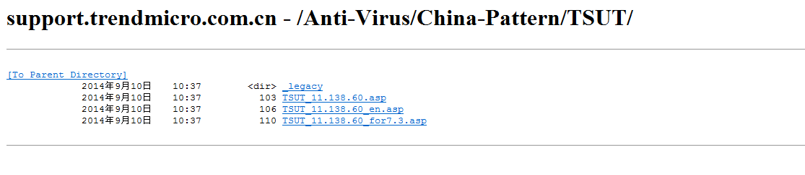
6.下载成功后 解压缩
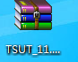
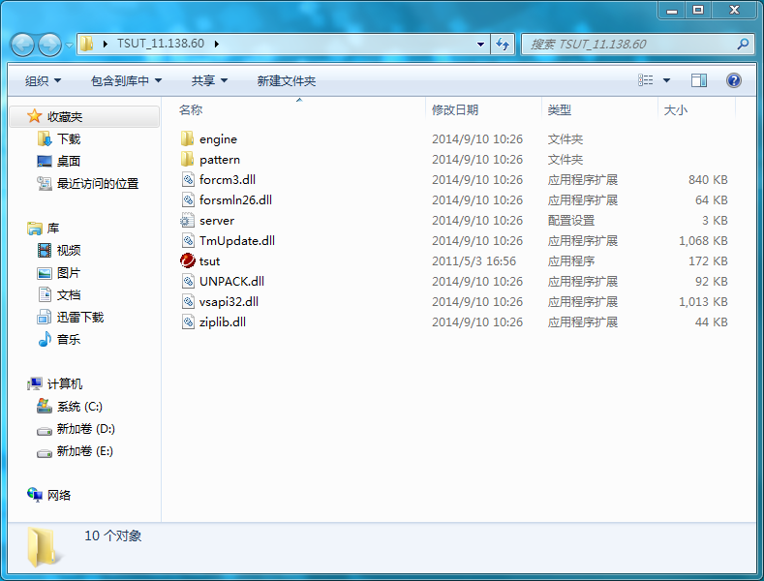
7.将解压缩后的文件夹拷贝到趋势服务器上
点击运行文件
一直点击继续键 进行安装
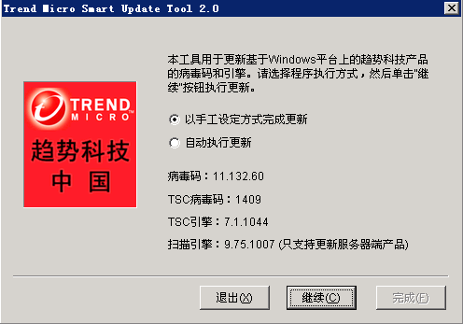
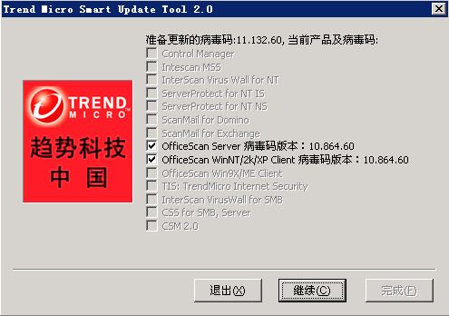
安装完成
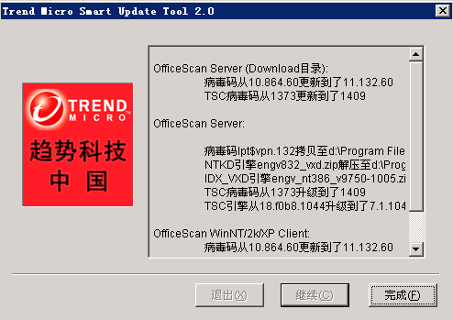

至此 服务器病毒库离线升级完成
登录到趋势杀毒管控平台上 可以看到服务器正在下发病毒库
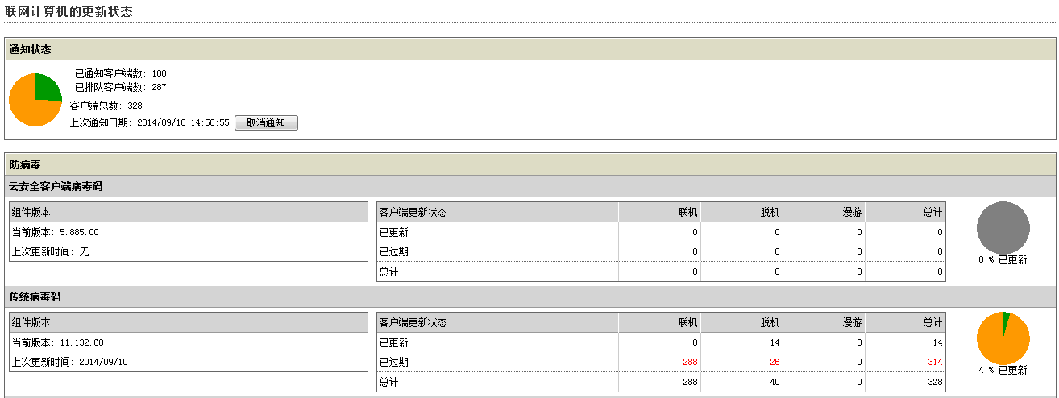

附：
从趋势杀毒管控平台上 可以看到服务器更新源为中国区

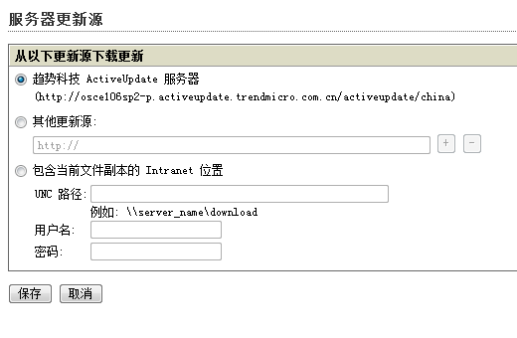
建议每周进行一次病毒库的升级工作。

张博
西安鼎阳信息技术有限公司
2014年9月10日

